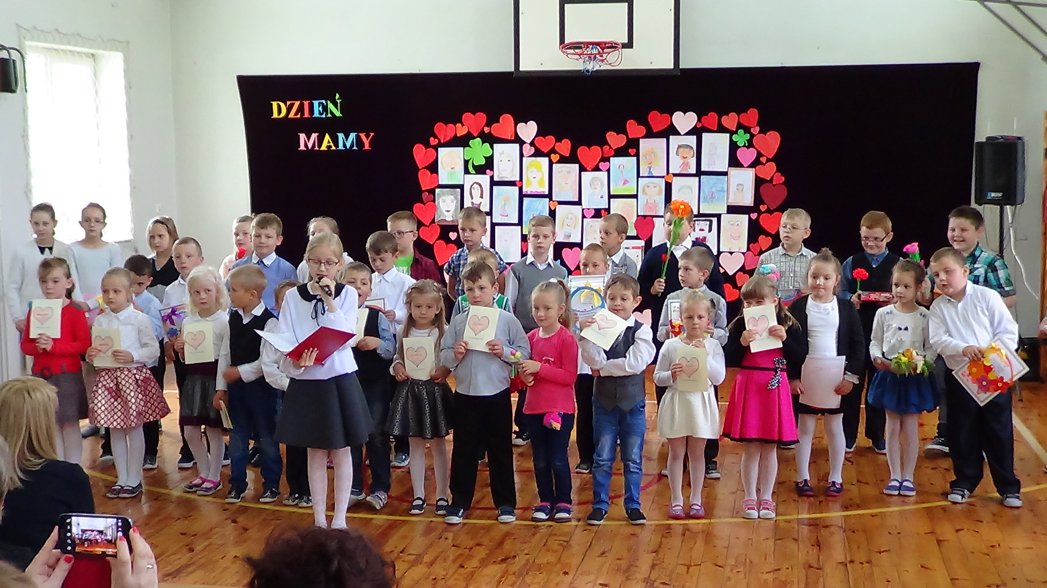
26 maja 2015 roku do naszej szkoły przybyły wszystkie mamy uczniów klas 0-III. Była to szczególna okazja – Dzień Matki. Mamy po zajęciu miejsc na sali gimnastycznej usłyszały 100 lat zaśpiewane przez swoje pociechy. Były łzy wzruszenia. Potem dzieci złożyły swoim mamom życzenia i własnoręcznie przygotowane laurki.
Następnie odbyła się część artystyczna przygotowana przez dzieci pod kierunkiem wychowawców. Były piękne, wzruszające wiersze i piosenki z podziękowaniami dla najukochańszych mam. Na koniec mamy zostały zaproszone przez uczniów na słodki poczęstunek.

Zespół Redakcyjny

Życzenia dla Mam
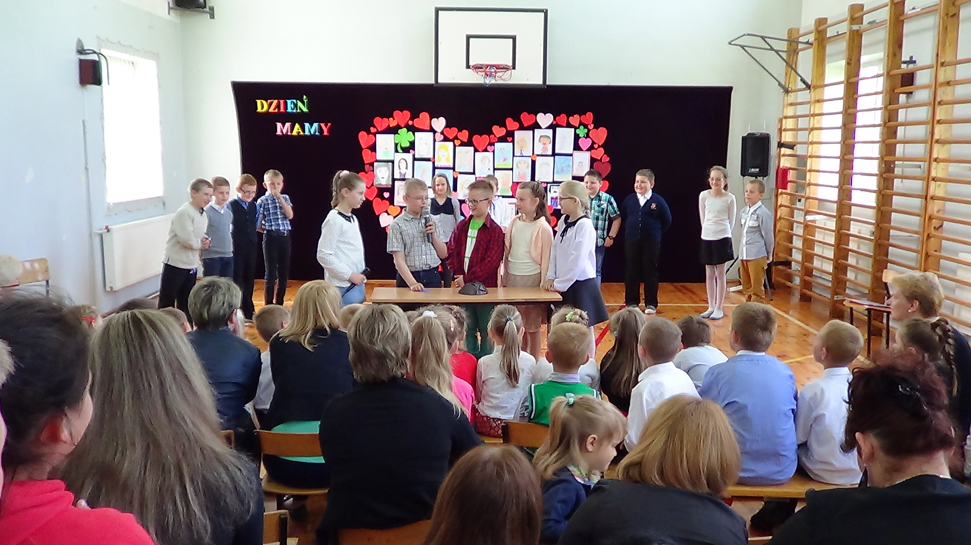
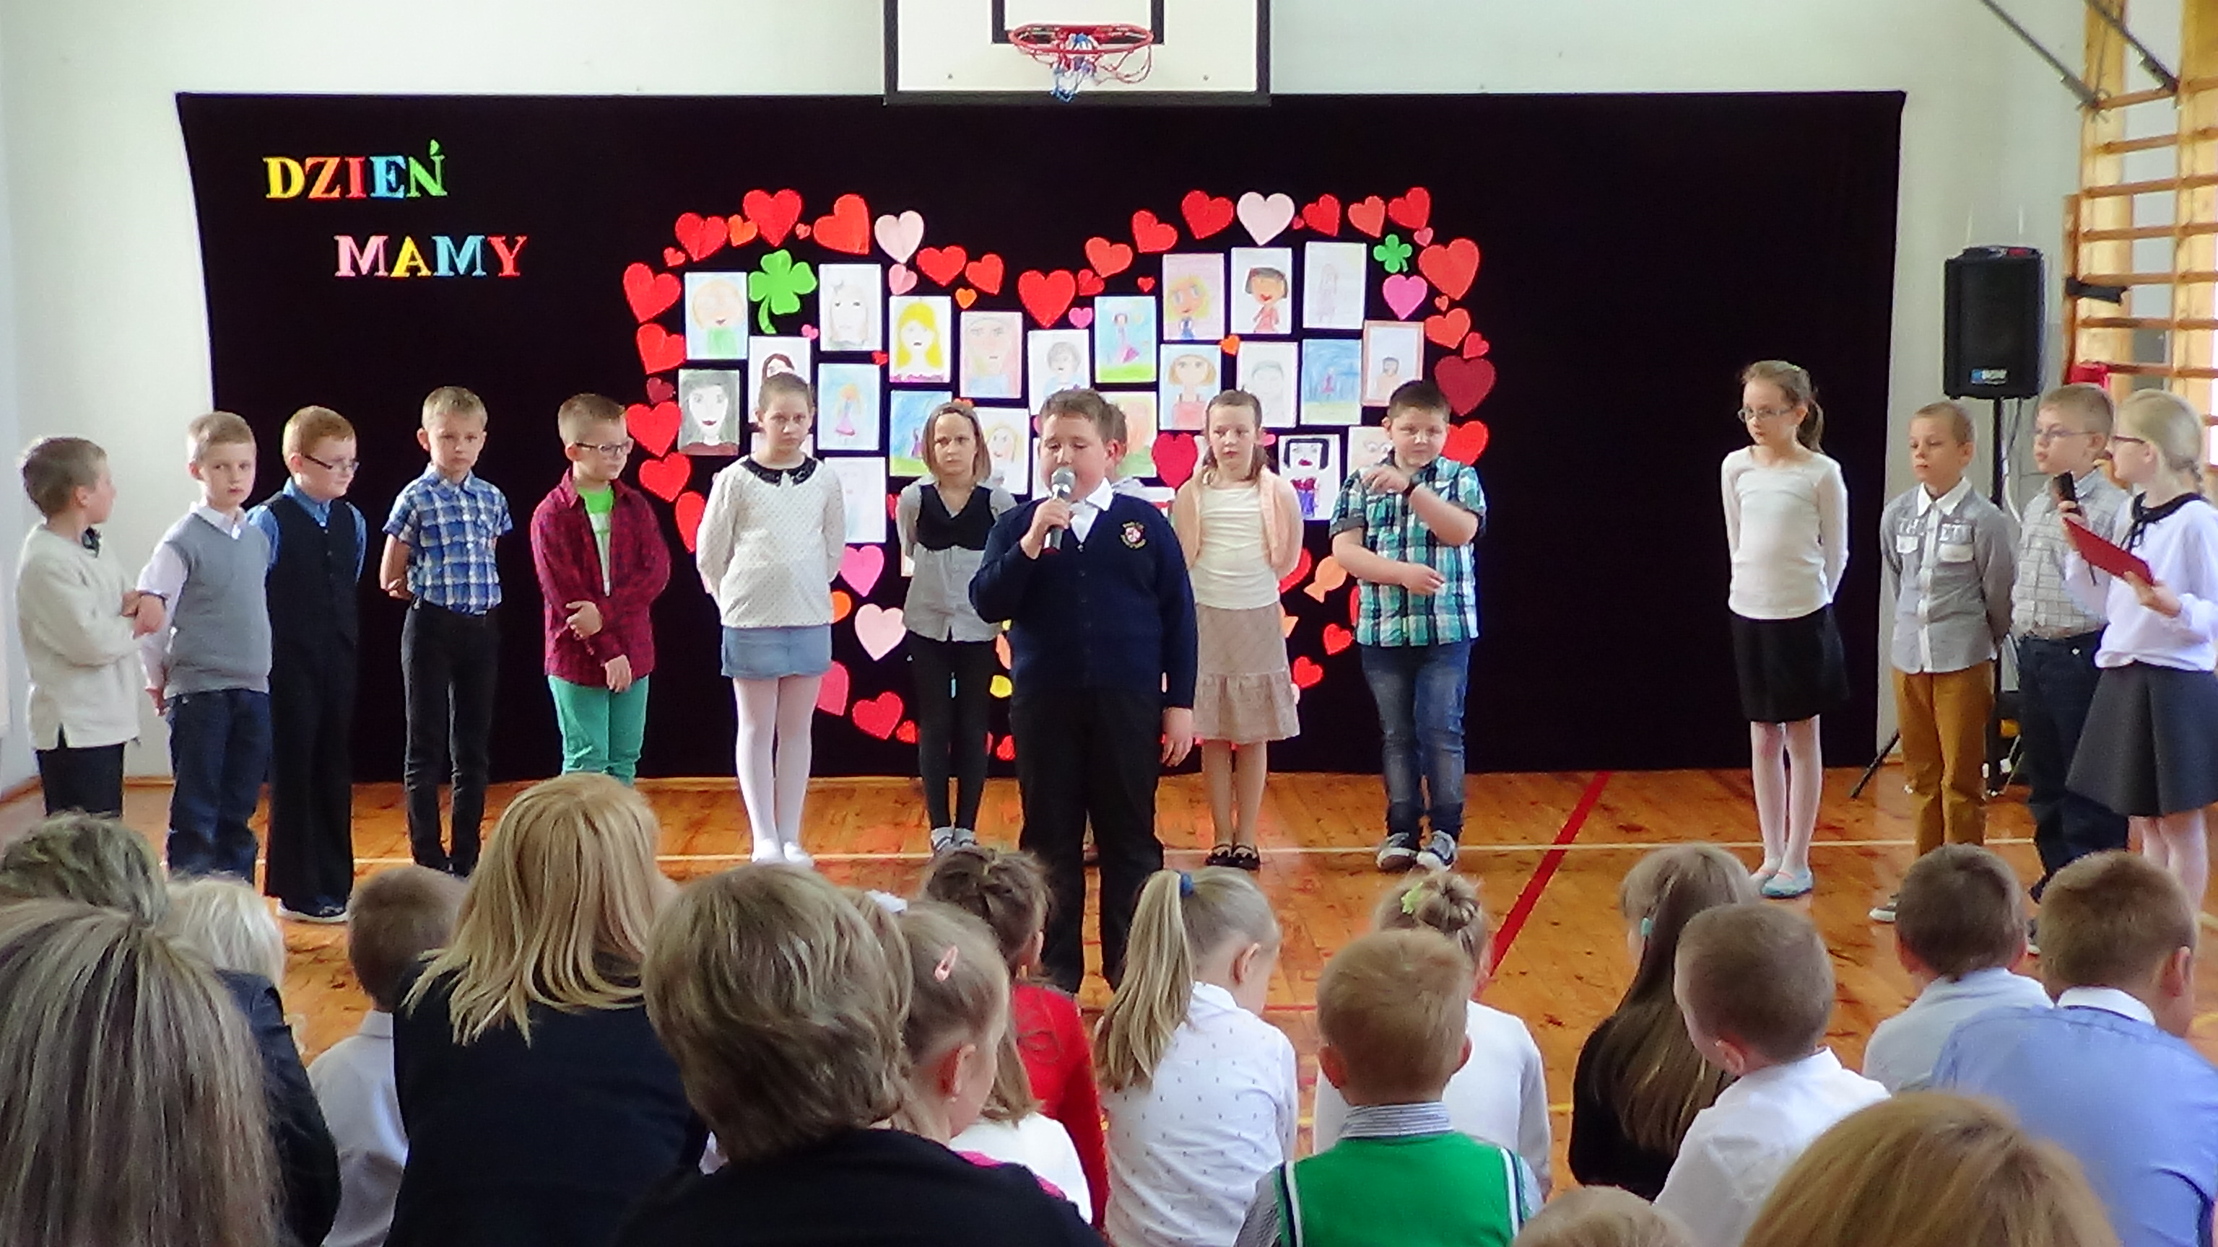

Występy uczniów

